CỘNG HÒA XÃ HỘI CHỦ NGHĨA VIỆT NAM
Độc lập – Tự do – Hạnh phúc

BÁO CÁO TIẾN ĐỘ THỰC TẬP ĐỒ ÁN – TUẦN 1

1. Thông tin sinh viên
- Họ và tên: Lê Công Tiến Anh
- Mã số sinh viên: 170123120
- Mã lớp: DX23TT9
- Tên đề tài: Xây dựng Website bán dụng cụ và phụ kiện câu cá.
- Giảng viên hướng dẫn: ThS. Nguyễn Hoàng Duy Thiện
2. Các công việc đã hoàn thành trong Tuần 2
- Thiết kế Cơ sở dữ liệu (Database):
  - Phân tích và thiết kế mô hình dữ liệu (ERD) cho hệ thống, tập trung vào cấu trúc lưu trữ Sản phẩm, Danh mục và Thuộc tính.
  - Triển khai cơ sở dữ liệu thực tế docau_db trên nền tảng MySQL, thiết lập bảng mã utf8mb4_unicode_ci chuẩn hóa tiếng Việt.
- Xây dựng cấu trúc danh mục đồ câu:
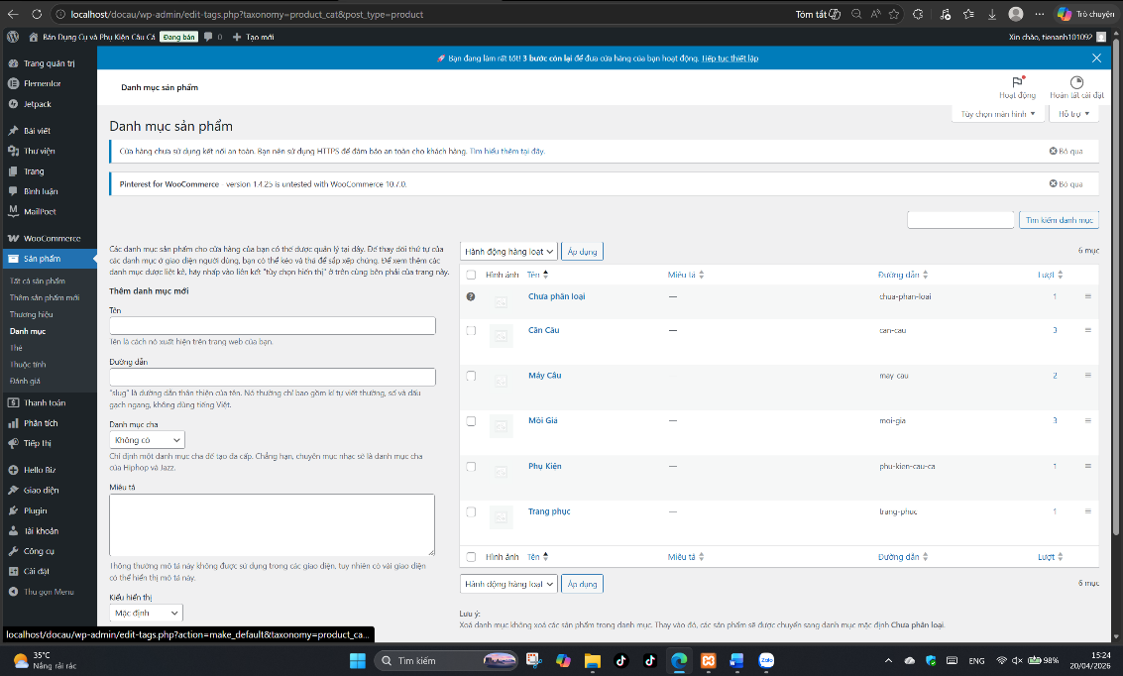
  - Thiết lập cây danh mục (Categories) phân tầng logic cho ngành hàng: Cần câu, Máy câu, Mồi giả, Phụ kiện, Trang phục.

- Nhập liệu hệ thống (Seeding):
  - Khởi tạo và đăng tải thành công 10 sản phẩm mẫu đại diện cho các phân khúc.
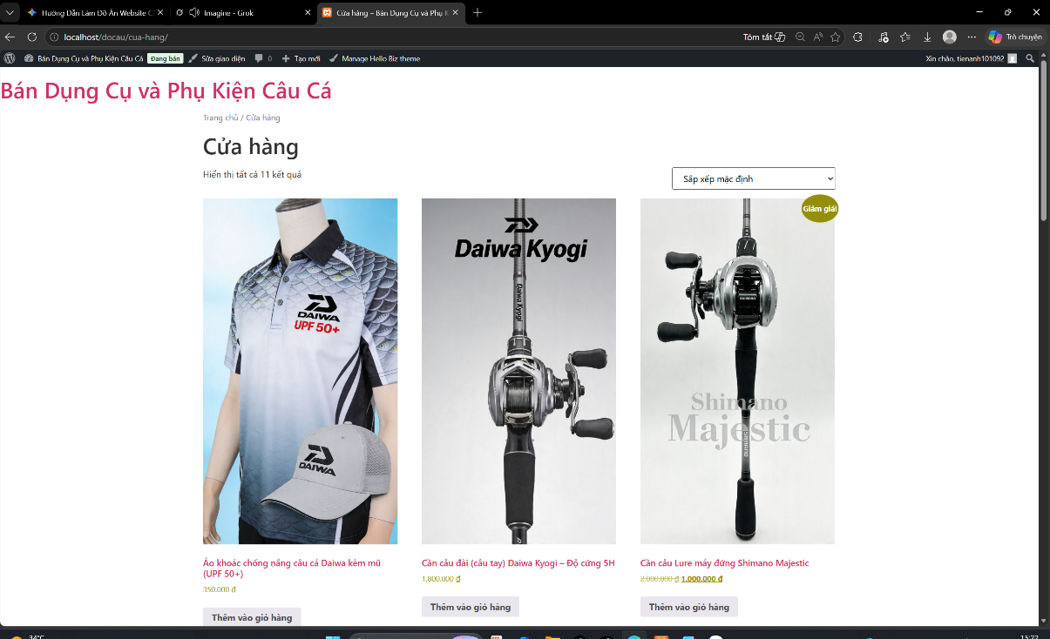
  - Thiết lập đầy đủ thông số kỹ thuật (SKU), định giá (giá thường/giá khuyến mãi), tối ưu hóa hình ảnh hiển thị và mô tả chi tiết cho từng mã hàng.
- Quản lý mã nguồn:
  - Trích xuất file cơ sở dữ liệu (.sql) lưu trữ trạng thái hiện tại và cập nhật lên kho lưu trữ GitHub.
3. Kết quả đạt được
- Hoàn thiện toàn bộ cấu trúc dữ liệu nền tảng cho kho hàng. Dữ liệu sản phẩm hiển thị chính xác và sẵn sàng cho việc trích xuất lên giao diện người dùng.
4. Kế hoạch công việc Tuần 3
- Thiết kế giao diện Trang chủ (UI/UX) bằng công cụ Elementor, tập trung vào phong cách tối giản (Minimalism) và làm nổi bật hình ảnh đồ câu.
- Tích hợp các bộ lọc và khối hiển thị sản phẩm.
5. Khó khăn và đề xuất
- Hiện tại hệ thống cơ sở dữ liệu hoạt động ổn định, dữ liệu seeding phản hồi tốt, chưa ghi nhận khó khăn phát sinh.

